Развитие мелкой моторики у детей дошкольного возраста Занятие №1
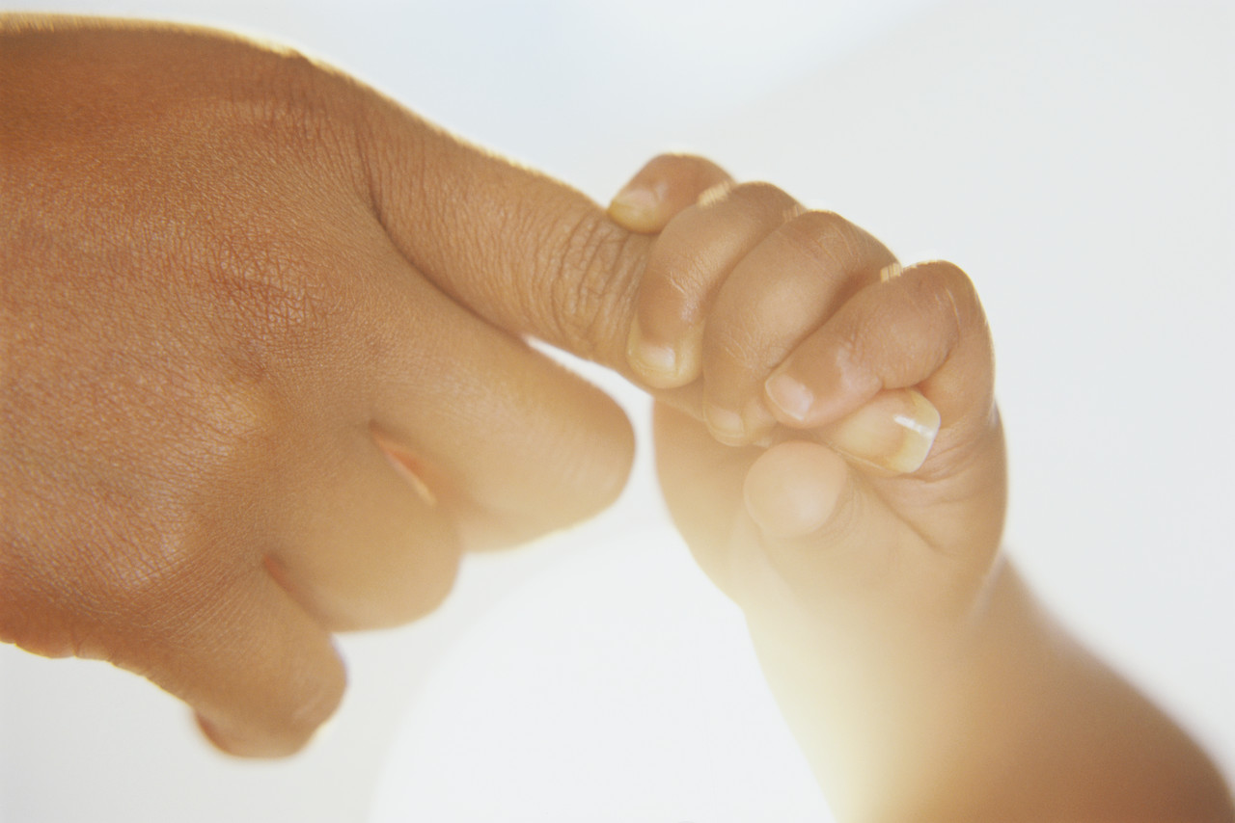

Знает ли Ваш ребёнок, что у каждого пальчика есть своё имя? Найдите свободное время, уютно устройтесь с малышом и приступайте к пальчиковой игре!

Для начала, - возьмите в свою ладонь его маленькую ручку, по смотрите и помассируйте каждый пальчик сначала на правой, а затем на левой кисти, выразите восхищение их красотой и мягкостью. Не лишним будет пощекотать или поцеловать ладошку ребёнка. А теперь посчитайте вместе с ним пальчики и назовите каждый из них.

Наши пальчики
Раз, два, три, четыре, пять,
Будем пальцы мы считать.
Пять на правой, пять на левой,
Знают это Таня с Севой.
Вместе будет их десяток
Дружных, крепеньких ребяток.
Дел у каждого, - сполна!
Мы дадим им имена.
Вот, - большой, или Большак.
Помогать он всем мастак!
Живёт отдельно от других.
Работать может за троих!
За ним стоит Указка.
Его конёк, - подсказка
Он нам без промедленья
Укажет путь к варенью.
Вот Середняк, иль средний,
Он третий, не последний.
Спокойный, очень сильный,
Как богатырь былинный.
Четвёртый, - Сиротинка,
Без имени детинка,
С напёрстком оловянным
Зовётся Безымянным.
А пятый, - коротышка,
Проказливый мальчишка
Шалун и привереда,
Мизинчик-непоседа!

Читая малышу это стихотворение, Вы, конечно же, не забывали показывать и даже слегка потряхивать каждый пальчик. Ребёнка это необыкновенно забавляет! С первого раза малыш вряд ли запомнит названия пальцев, а тем более текст стихотворения. Придётся возвращаться к этому неоднократно в течение нескольких недель.
Помимо этого, необходимо будет поупражняться в определении правой и левой руки. Маленькие дети их очень часто путают

